Уплата государственной пошлины за предоставление информации из Единого государственного регистра юридических лиц и индивидуальных предпринимателей посредством ЕРИП

Для уплаты государственной пошлины за предоставление информации из Единого государственного регистра юридических лиц и индивидуальных предпринимателей при обращении в администрацию СЭЗ «Могилев» необходимо:
1. Войти в АИС «Расчет» (ЕРИП).
2. Выбрать последовательно вкладки:
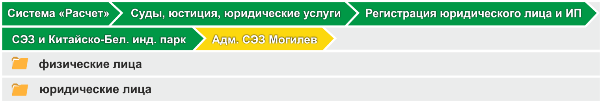

либо
в поисковой системе ЕРИП ввести номер услуги:
Краткое наименование услуги | Номер услуги
 | для физического лица | для юридического лица
Выписка из ЕГР | 4463841 | 4463881
3. По выбранной услуге ввести идентификационный номер плательщика-физического лица или регистрационный номер плательщика-юридического лица, а также сумму платежа.
4. Проверить корректность информации.
5. Совершить платеж.
При этом обращаем внимание, что согласно части пятой пункта 4 статьи 251 Налогового кодекса Республики Беларусь в случае уплаты государственной пошлины посредством АИС «Расчет» факт уплаты подтверждается наличием в системе ЕРИП соответствующей информации, подтверждающей зачисление государственной пошлины.

В случае уплаты государственной пошлины посредством ЕРИП оригинал либо копия платежного документа, подтверждающего такую уплату, в регистрирующий орган не представляется.
Уплата государственной пошлины может производиться как физическими, так и юридическими лицами.
При этом юридическому лицу в целях уплаты государственной пошлины посредством ЕРИП потребуется использовать корпоративную банковскую платежную карточку.

Ставка государственной пошлины
Предоставление информации по каждому субъекту, содержащейся в Едином государственном регистре юридических лиц и индивидуальных предпринимателей – 1 базовая величина за каждый экземпляр выписки.
Реквизиты для оплаты государственной пошлины
Бенефициар: Главное управление Министерства финансов Республики Беларусь по Могилевской области
УНП бенефициара: 700451296
Фактический бенефициар: ИМНС Республики Беларусь по Ленинскому району г. Могилева
УНП фактического бенефициара: 700015249
р/с BY36AKBB36029170100080000000
ОАО «АСБ Беларусбанк», г. Минск
БИК AKBBBY2X
Код платежа:
03001 – для юридических лиц;
03002 – для физических лиц и индивидуальных предпринимателей.
Категория назначения платежа:
TAXS
Код назначения платежа для физических и юридических лиц:
190101

